GUIA DE FUNCIONES

IV° MEDIO • MATEMÁTICA

NOMBRES APELLIDO
CURSO Y GRUPO |  | FECHA

Objetivo: Comprender el concepto de función a partir de diferentes representaciones.
Objetivo: Comprender el concepto de función a partir de diferentes representaciones.
Objetivo: Determinar Dominio y Recorrido de una función.

Ejercicio 1: Indica cuál de las siguientes representaciones son o no una función.
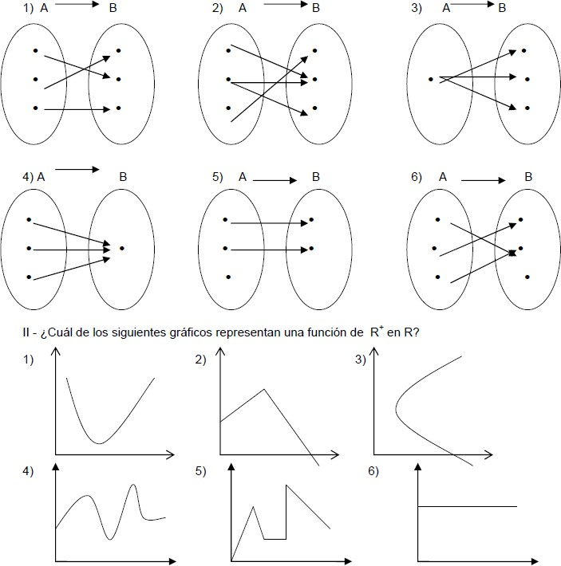

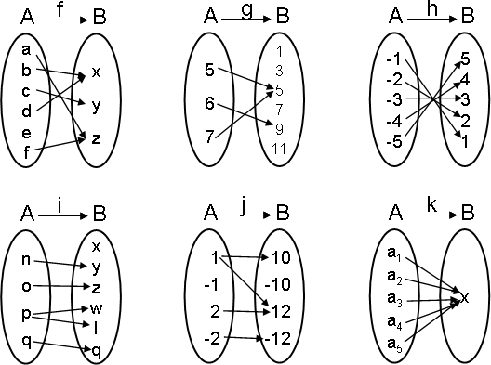
Ejercicio 2: Determina para cada uno de los siguientes diagramas sagitales, si representa una función o no. Justifica tu respuesta.

Ejercicio 3: Determinar dom y recorrido de las funciones del ejercicio 2.

Ejercicio 4: Determinar el Dominio y Recorrido de cada función IR IR

- $f\left(x\right)=\sqrt{2x-3}$
- $f\left(x\right)=\frac{3}{x-3}$
- $f\left(x\right)=\sqrt{x+4}$
- $f\left(x\right)=\frac{2x}{x+4}$
- $f\left(x\right)=\sqrt{x^{2}-16}$
Función inyectiva: Una función es inyectiva cuando a elementos distintos del dominio le corresponden imágenes distintas en el codominio.

Ejercicio 5: Determina para cada uno de los siguientes diagramas sagitales, si representa una función inyectiva. Justifica tu respuesta.
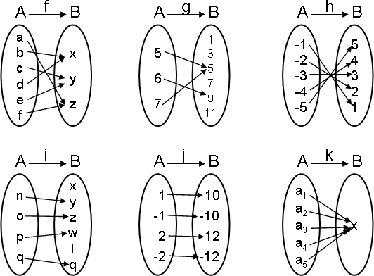

Función sobreyectiva: Una función es sobreyectiva cuando todos los elementos del codominio son imágenes de elementos del dominio. Es decir, codominio = rango

Ejercicio 6: Determina para cada uno de los diagramas sagitales dados en el ejercicio 5, si representa una función sobreyectiva. Justifica tu respuesta.

Ejercicio 7: Determina para cada uno de los diagramas tabulares dados en el ejercicio 5, si representa una función sobreyectiva. Justifica tu respuesta.

Función biyectiva: Una función es biyectiva cuando es inyectiva y sobreyectiva a la vez

Ejercicio 8: Determina para cada uno de los diagramas sagitales dados en el ejercicio 4, si representa una función biyectiva. Justifica tu respuesta.

Ejercicio 9: Determina para cada uno de los diagramas tabulares dados en el ejercicio 5, si representa una función biyectiva. Justifica tu respuesta.

Ejercicio 10: Indica si las funciones representadas en los gráficos corresponden a una función inyectiva, epiyectiva o biyectiva

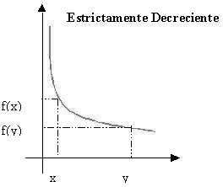
1)
F: R⁺
R+

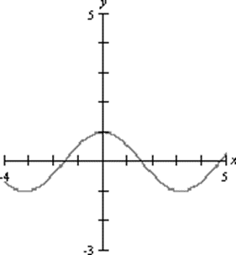
2)

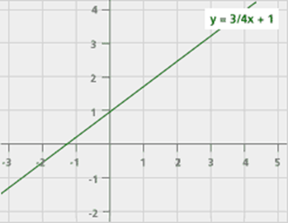
3)

4)
